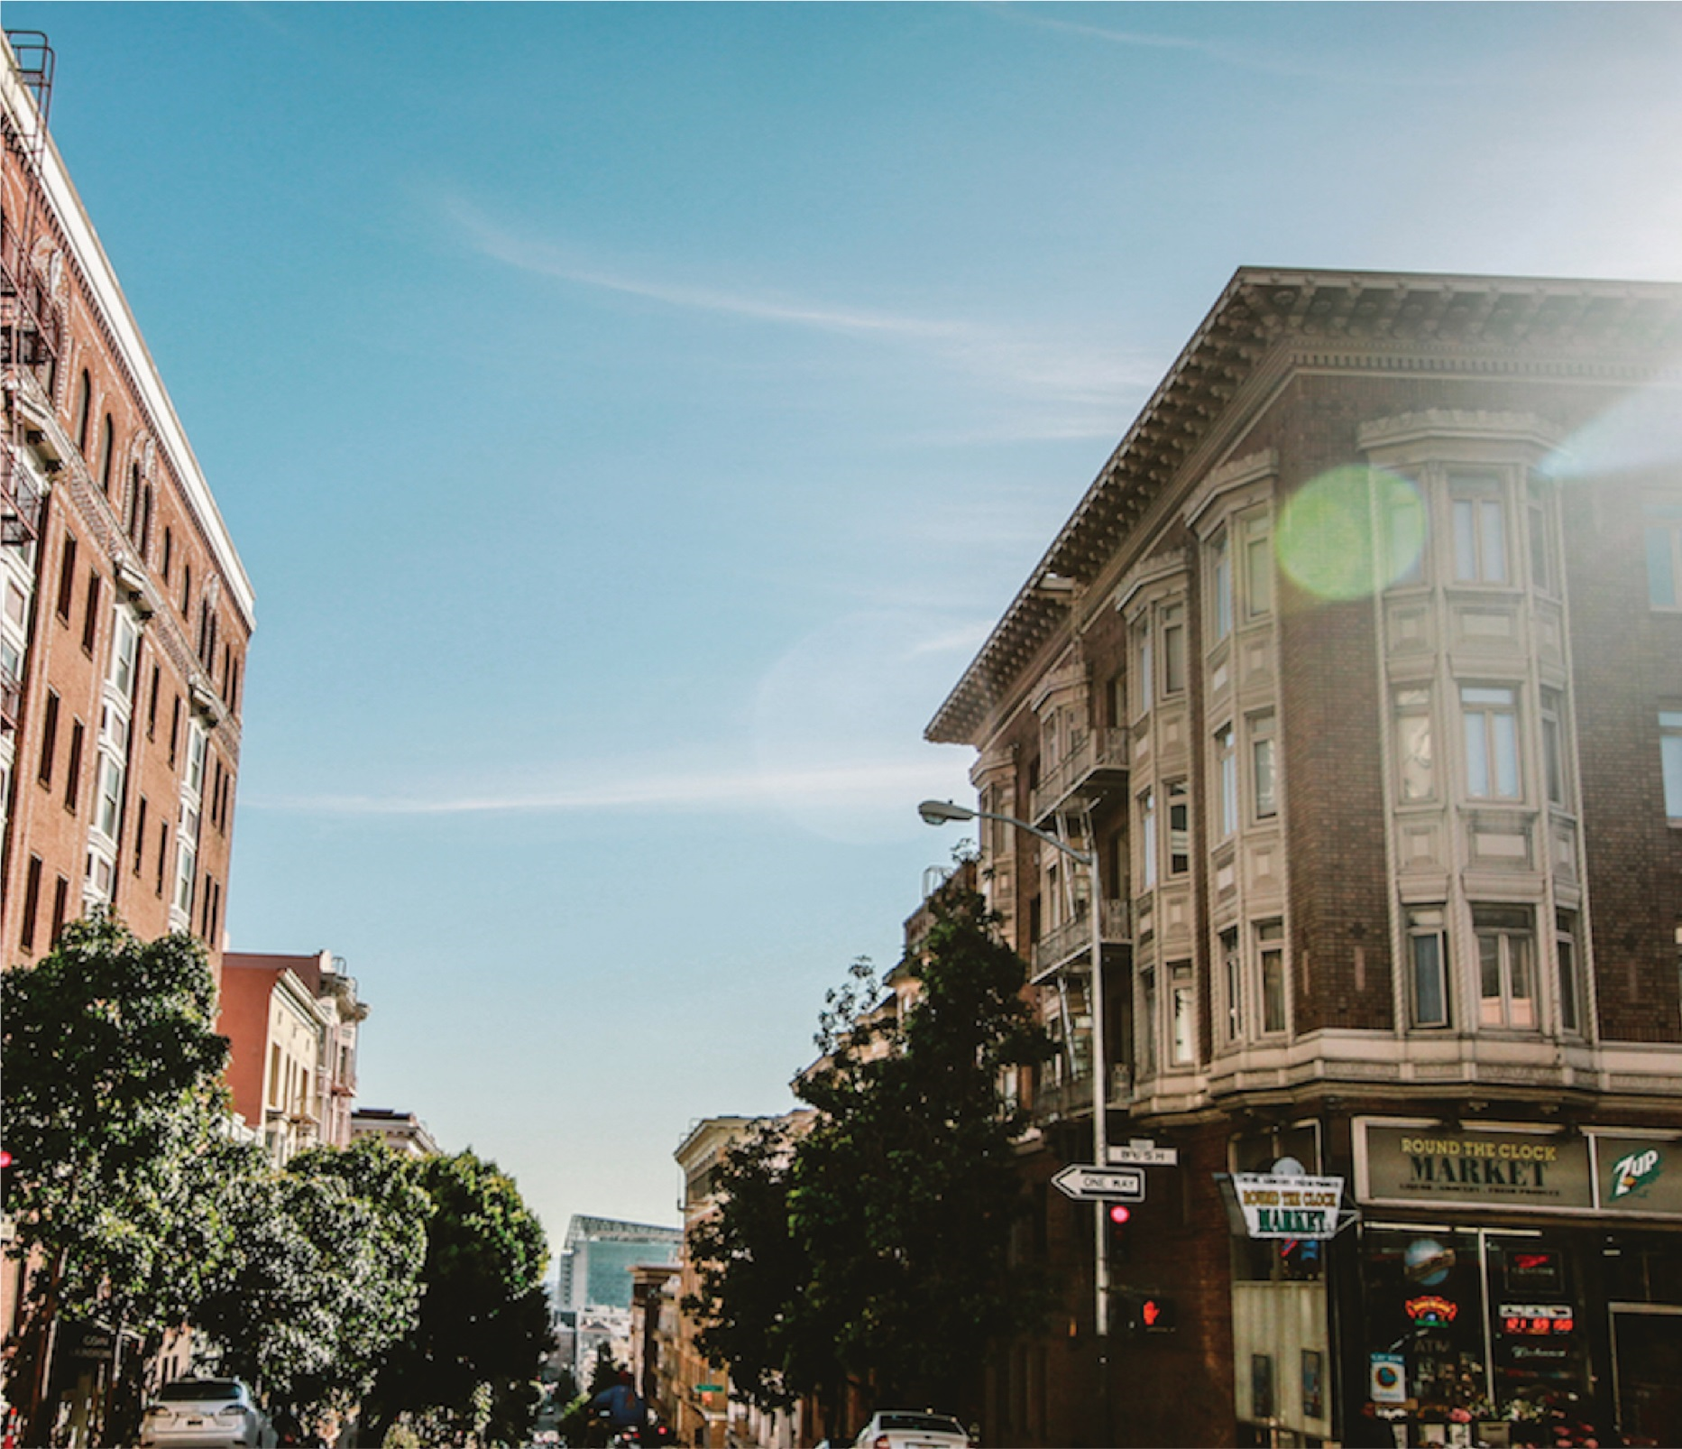

|  |
| --- |
| WEBSITE  POLIBATAM 2021 |
| Versi: 1.0.0  Halaman: [jumlah halaman]  Status: Final  Confidentiality: Publik |
| February 24  TEKNIK INFORMATIKA POLITEKNIK NEGERI BATAM  Disusun oleh: Destra Fajrul Ramadhan Gabriella joice S, Myrna Novia, Resky Aria Munanda |

# Identitas Proyek

|  |  |  |
| --- | --- | --- |
| Nomor ID | : | *PBL-IF009* |
| Pengusul Proyek | : | *Pudir 1* |
| Manajer proyek | : | *SWONO SIBAGARIANG,S.Kom., M.Kom* |
| Judul Proyek | : | *WEBSITE POLIBATAM* |
| Luaran | : | *Working Prototipe Aplikasi, Manual Book Aplikasi, Produk Multimedia (Logo, icon, poster promosi), HKI (Copyright), Penggunaan Internal Polibatam* |
| Klien/Pelanggan | : | *[Jika ada]* |
| Pengarah (Dosen & Laboran) | : | 1. . Ahmad Hamim Thohari, S.Tr., M.T 2. . Swono Sibagariang, S.Kom., M.Kom. 3. . Metta Santiputri, S.T., M.Sc., Ph.D 4. . Mira Chandra Kirana, S.T., M.T. 5. . Riki, S.Tr 6. . Alfian, S.ST |
| Anggota Tim Mahasiswa | : | 1. [3311901061] – [Destra Fajrul Ramadhan] 2. [3311901029] – [Gabriella Joice Sitompul] 3. [3311901082] – [Myrna Novia] 4. [3311901076] – [Resky Aria Munanda] |

# Daftar Isi

Identitas Proyek 2

Daftar Isi 3

Riwayat Dokumen 4

Daftar Gambar 5

Daftar Tabel 6

Daftar Lampiran 7

Riwayat Pengerjaan Proyek 8

Spesifikasi Sistem 9

A. Overview/ Deskripsi Umum 9

B. User Stories 9

C. PRL 9

D. Pemodelan Sistem 9

E. Desain Basisdata 9

F. Desain Antarmuka 9

Hasil Implementasi 10

# Riwayat Dokumen

|  |  |  |  |
| --- | --- | --- | --- |
| Versi | Tanggal | Penulis | Deskripsi |
|  | dd/mm/yy |  | Draft outline dibuat |
|  | dd/mm/yy |  | Dokumentasi sprint 1 |
|  | dd/mm/yy |  |  |
|  | dd/mm/yy |  |  |
|  | dd/mm/yy |  | Finalisasi |

# Daftar Gambar

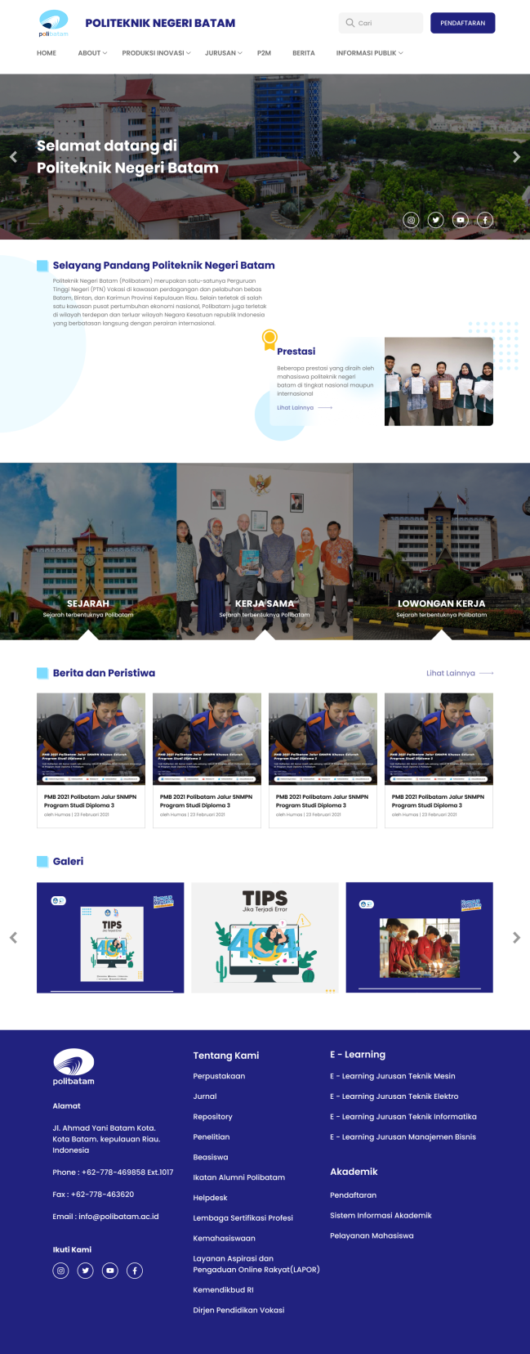  
Gambar 1 Halaman Home.

# Daftar Tabel

# Daftar Lampiran

# Riwayat Pengerjaan Proyek

(diisi sesuai Logbook)

|  |  |  |
| --- | --- | --- |
| Task (contoh) | Tanggal Penyelesaian | Luaran yang dihasilkan |
| Perencanaan |  |  |
| Analisis |  |  |
| Desain |  |  |
| Implementasi |  |  |
| Testing |  |  |
| Dokumentasi |  |  |
|  |  |  |

# Spesifikasi Sistem

## Overview/ Deskripsi Umum

## User Stories

Baca: <https://www.atlassian.com/agile/project-management/user-stories>

*Bisa juga dengan menggunakan FR (Functional Requirement) dan NFR (Non Functional Requirement)*

## PRL (Prioritized Requirement List)

*Bisa dilewati apabila menggunakan FR dan NFR*

## Pemodelan Sistem

## Desain Basisdata

## Desain Antarmuka

# Hasil Implementasi

Jelaskan Arsitektur aplikasi, fitur yang diimplementasikan, metode implementasi sistem, Bahasa pemrograman, framework, basis data, wiring (Untuk IoT) serta hasil pengujian

Sertakan dokumen pendukung masing-masing deliverable seperti yang tercantum pada logbook sesuai skenario PBL (bisa berupa link atau diletakkan di lampiran)

Contoh lampiran:

-*Manual Book* Aplikasi

- Form pendaftaran HKI

- Poster Aplikasi